الجمهورية الجزائرية الديمقراطية الشعبية
متوسطة : الشهيد بن عمارة عبد القادر السنة الدراسية 2024- 2025
مستوى : السنة الأولى متوسط المدة: ساعة ونصف

اختبار الفصل الأول في مادة العلوم الفيزيائية و التكنولوجيا

الوضعية الأولى :
طلب الأستاذ من التلاميذ تركيب دارة حسب الوثيقة ثم وضع جسما بين النقطتين A و . B
- إملأ الجدول التالي بوضع العلامة (X) في الخانة المناسبة .
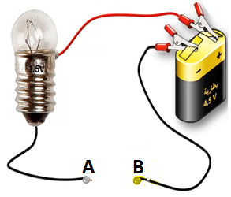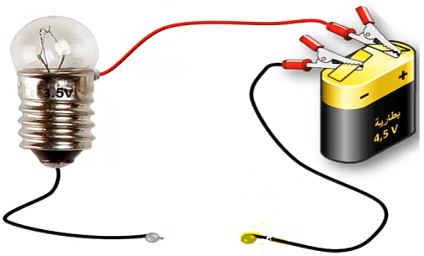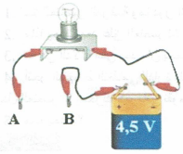
الـجـــــسـم | يتوهج المصباح | لا يتوهج المصباح
خاتم من ذهب
مسطرة بلاستيكية
مدور حديدي
أنبوب زجاجي
ماء نقي
ماء مالح
- اعتمادا على الجدول نصنف المواد إلى صنفين : مواد ............تسمح بمرور الكهرباء ومواد............. لا تسمح بمرور الكهرباء .

الوضعية الثانية :
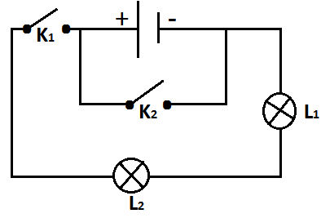
اليك المخطط النظامي التالي :
- كيف ربط المصباحان في هذا المخطط ؟
- ماذا يحدث في الحالتين التاليتين :
أ / عند غلق القاطعة K1 فقط .
ب/ عند غلق القاطعة K1 و K2 معا .
- أي العمليتين السابقتين ( أ ) و (ب) تعرض الدارة للخطر ؟ و لماذا ؟
- كيف نتجنب خطر هذا النوع من الدارات ؟

الوضعية الإدماجية :
بغرض تحضير مشروع تكنولوجي قام أيمن الذي يدرس في السنة 1م1 بإنجاز دارة كهربائية تحتوي على مصباحين، فلاحظ أن توهجهما ضعيف ، نزع المصباح الأول معتقدا انه سيزداد توهج المصباح الثاني إلا انه تفاجأ بانطفائه .
أكد له زميله أحمد من قسم 1م2 أن هذا التركيب لا يصلح للإنارة و اقترح عليه تركيبا أخر بحيث عند نزع المصباح يبقى الأخر مشتعلا .
أما زميله محمد من قسم 1م3 فكان له رأي آخرحيث اقترح عليه تركيبا يسمح بالتحكم في مصباح من مكانين مختلفين .
- ما هو نوع الربط الذي استعمله أيمن ؟ مثله باستعمال الرموز النظامية .
- ما هو نوع الربط المقترح من طرف زميله أحمد ؟ مثله بالرموز النظامية .
- ما هو نوع التركيب المقترح من طرف محمد ؟ مثله بالرموز النظامية .
القاطعة K₁ | القاطعة K₂ | المصباح
1
2
2
1
- أكمل جدول الحقيقة المقابل .

الجمهورية الجزائرية الديمقراطية الشعبية
متوسطة : الشهيد بن عمارة عبد القادر السنة الدراسية 2024- 2025
مستوى : السنة الثالثة متوسط المدة: ساعة ونصف

اختبار الفصل الأول في مادة العلوم الفيزيائية و التكنولوجيا

الوضعية الأولى :
أكمل ثم وازن المعادلات الكيميائية التالية :
CH_{4(…)} + ……._{(…)} CO_{2(…)} + …….._{(…)}
Zn_{(s)} + HCL_{(aq)} ZnCL_{2(aq)} + H_{2(..)}
H₂O_{(…)} H_{2(…)} + O_{2(…)}
AL_{(s)} + HCL_{(aq)} ALCL_{3(aq)} + H_{2(…)}
Na_{(s)} + O_{2(…)} Na₂O_{(s)}
C₅H_{12(…)} + O_{2(…)} H₂O_{(…)} + ………._{(…)}
الوضعية الثانية :
من اجل تسوية أنبوب الصرف الصحي المسدود بسبب ترسب مادة الكلس (CaCo₃) سكب رب البيت
كمية من محلول حمض كلور الماء (HCL_{(aq)}) في الأنبوب المسدود ، فحدث فوران وتحلل الكلس مشكلا محلول
كلور الكالسيوم (CaCL_{2(aq)}) و انطلق غاز يعكر رائق الكلس بالإضافة إلى الماء .
- ما هو الغاز المنطلق ؟ اكتب صيغته .
- حدد مكونات الجملة الكيميائية قبل و بعد التحول بإتمام الجدول التالي .

الـــنـــواتـــــج | الـــمـتــفــــاعـــلات | التعبير عن التحول الكيميائي
 |  | عيانيا (بالأنواع الكيميائية)
 |  | مجهريا (بالأفراد الكيميائية)

- اكتب معادلة التفاعل الكيميائي ثم وازنها مع ذكر الحالة الفيزيائية .
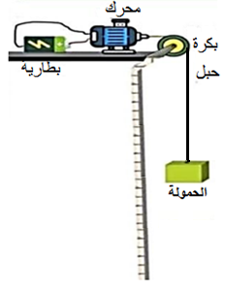

الوضعية الإدماجية :
أثناء مرور أحمد بإحدى ورشات البناء
لفت انتباهه طريقة رفع الحمولة إلى الطوابق العليا
باستعمال محرك كهربائي كما توضحه الوثيقة .
- ما هو الفعل النهائي لهذه التركيبة ؟
- مثل السلسلة الوظيفية ثم السلسلة الطاقوية .
- أعط نص مبدأ إنحفاظ الطاقة .
استبدل البطارية بمصباح واترك الحمولة تسقط
- حدد الفعل النهائي للتركيبة في هذه الحالة علما أن
المحرك يمكن أن يعمل كدينامو .
- مثل السلسلة الوظيفية ثم الطاقوية في هذه الحالة .

